壹 行程表：

- 六月十六日 (星期日)
搭乘長榮航空BR-16由台北直飛洛杉磯
- 六月十七日 (星期一)
06:15 由洛杉磯搭乘TACA航空TA-525轉機飛抵瓜地馬拉市
10:40 前往我國大使館
11:00 拜訪我國駐瓜地馬拉大使館黃瀧元大使
11:30 經濟參事李金鎰先生、許銘松秘書簡報瓜國經濟情勢
12:00 中午於大使館內用餐
13:00 由經濟參事李金鎰先生引領參訪瓜地馬拉市三家公司
14:00----19:00
1. CONTRASA, S.A .公司 由總經理 MR. CARLOS RAMOS接待
2. KERNS, S.A. 由副總裁MR.ALFONSO BOCALETTI接待
3. AGROCENTRO, S.A. . 由總裁MR. FEDERICO CRUZ接待
- 六月十八日 (星期二)
09:30 前往工業總會拜訪工業總會副秘書長 MR. JACOBO TEFEL FARRER
10:00----12:30
舉辦國際行銷、工業合作及技術轉移洽談會
12:30----14:00
考察團許團長宴請與會來賓人員
14:00----17:30
繼續上午之國際行銷、工業合作及技術轉移洽談會
18:00----19:00
參訪第一區市場及Paiz Shopping Mall做市場商情調查
19:30 經濟參事李金鎰先生宴請考察團團員
- 六月十九日 (星期三)
09:00----12:00
參訪YA ESTA.S.A. 三家公司工廠
12:00----13:00
YA ESTA, S.A. 以自家產品及水果招待考察團團員
14:30----17:30
在非傳統產業商品出口協會辦理國際行銷、工業合作及技術轉移洽談會
19:00 考察團向黃瀧元大使報告考察成果，黃大使晚宴招待考察團團員
- 六月二十日 (星期四)
09:00----18:00
瓜地馬拉市及佛羅雷斯市參觀市區，瞭解市場經貿現狀。
- 台盟公司吳總經理及利茗公司林經理由臺灣旅瓜同鄉會前會長李松洲先生引領參訪ACATEPEQUEZ地之 CAOBA S.A
- 台盟公司吳總經理正宗及利茗公司林育聖經理由臺灣旅瓜同鄉會前會長李松洲先生引領參I.L.P. 不DETERGENT PLWDER FACTORY
3. 代佑實業公司總經理黃旭川由中美洲投資貿易服務團兼翻譯李天民先生引領參訪IMCA TAPPAN及RICZA S.A.不鏽鋼廚具製品工廠
- 六月二十一日 (星期五)
08:00----12:30
參訪安堤瓜市瞭解該地市場經貿現況及市場情形。
15:10----17:20
搭機TA211離開瓜地馬拉，飛往宏都拉斯首都TEGUCIGALPA
駐宏都拉斯大使館經參處李魁德祕書前往機場接機協助通關
19:00----21:00
由經參處黃任佑參事協助安排在THE REAL CLARION HOTEL內舉辦國際行銷、工業合作及技術轉移洽談會

- 六月二十二日 (星期六)
全日在TEGUCIGALPAG市區參訪以瞭解該地市場經貿現況
- 六月二十三日 (星期日)
07:00----07:40
搭乘TA210班機飛往薩爾瓦多，由駐薩爾瓦多大使館經參處謝秀萍祕書前往機場接機協助通關，下榻於HOTEL PRINCESS
12:00----15:00
由大使館侯平福大使、謝秀萍祕書協助安排與當地台商業者座談
中午由中華總商會王孝龍會長、白德傳秘書長宴請考察團團員考察團團員與
15:00----17:00
在SAN SALVADOR市區各地參訪，以瞭解該地市場經貿現況
18:00----21:00
由大使館侯平福大使、謝秀萍祕書協助安排考察團團員與台灣商會台商業者舉行座談
台灣商會劉會長夫婦宴請考察團團員及相關業者
- 六月二十四日 (星期一)
03:20 離開飯店前往機場返國
07:00 搭乘TA530班機前往洛杉磯
16:50 在洛杉磯轉搭長榮航空返回台北
第十天 六月二十五日 (星期二)
21:00 返抵國門中正機場
貳 考察團團員名單：

 | 姓名 | 職稱 | 公司名稱 | 產品名稱 | 行業別 | 地址 | 聯絡電話
 | 許丁鑫  Hsu  Ding Hsin | 分處長(團長) | 經濟部加工出口區管理處台中分處  Economic Processing Zone Administration,  MOEA |  |  | 427台中縣潭子鄉建國路１號 | Tel：04-25325641  0912-972393  Fax：04-25322200  護照號碼：130437173  e-mail:dinghisn@epza.gov.tw
 | 黃文宗  Huang  Wen-Tzong | 課長(隨團秘書) | 經濟部加工出口區管理處台中分處  Economic Processing Zone Administration,  MOEA |  |  | 427台中縣潭子鄉建國路１號 | Tel：04-25328774  Fax：04-25348750  護照號碼：M15012541  e-mail:ehuang@epza.gov.tw
 | 吳正宗  Wu  Cheng Tsung | 專業經理人 | 台盟聯合股份有限公司  TAIMACH UNION INT.Co.,Ltd | 農業機械行銷  professioinal machinery sale | 機械業 | 台中縣潭子鄉潭富路一段150號 | Tel：04-25314888  0933-428387  Fax：04-25338982  護照號碼：132929155  e-mail:sam@taimach.com
 | 林育興  Lin  Yu Hsing | 經理 | 利茗機械股份有限公司  LI MING MACHINERY.CO.,LTD. | 減速器  Reducer | 機械業 | 台中縣潭子鄉潭富路一段150號 | Tel：04-25314888  0933-510162  Fax：04-25338982  護照號碼：131210020  e-mail:using@li-ming.com
5 | 楊啟東  Yang  Chi Tung | 董事長 | 川榮實業股份有限公司  Tangeles Bioohemical Co.,Ltd | 酵素、真空冷凍乾燥健康食品  Bromelain、Kallikreim、Vaccum Dry（Freeze） | 生化科技 | 屏東市建國路332巷43號 | Tel：08-7535180  Fax：08-7535410  護照號碼：131741382
6 | 李芳梅  Lee  Fang-mei | 經理 | 利多儀器有限公司  Leader Instrument Co.,Ltd. | 儀錶控制監控系統 化工機械、PLC機械、PLC自動控制 工事設計 施工安裝、校正維修試車 | 機械業 | 高雄市前鎮區沱江街146巷12號 | Tel：07-3313234  Fax：07-3367409  護照號碼：M14525335
7 | 陳崇志  Chen  Chung-Chih | 處長 | 亞洲光學股份有限公司  Asia Optical Co.Inc | 光學元件、照相機、事物機器、瞄準器、雷射產品、光纖通訊元件。 | 光學業 | 台中縣潭子鄉安和路98號 | Tel：04-25335175＃526  0919-821678  Fax：04-25341154  護照號碼：M12302606  e-mail:james_chen@asia-optical.com.tw
8 | 黃旭生  Huang  Hsu-Sheng | 總經理 | 代佑實業有限公司  Day Yow Industrial Co.,Ltd | 瓦斯爐、抽油煙機、熱水器  Gas Cooker、Range Hood、Water Heater | 小家電 | 嘉義市東區後湖里保忠二街120號 | Tel：05-2789972  Fax：05-2789973  護照號碼：M13317561  e-mail:dayyow@ms57.hinet.net
9 | 沈聖吉  Shen  Sheng-Chi | 總經理特助 | 光聯科技股份有限公司  United Radiant Technology Corp | - 各型(大.中.小)液晶顯示器製造，加工與銷售。  - 液晶顯示器組件(焦電測示器組件) 製造，加工與銷售。  遠紅外線檢知器組件製造，加工與銷售。 | 光學業 | 台中加工出口區建國路12號 | Tel：04-25314277-9  0939-667029  Fax：04-25313067  護照號碼：M17087937  e-mail:jyisheen@urt.com.tw
10 | 林士正  Lin  Shih Cheng | 課長 | 台灣琭旦股份有限公司  Rodan （taiwan）Ltd. | 電容器、膠模電容器、光電晶體、發光二極體、紅外線發射二極體 | 電子業 | 台中加工出口區南環路11號 | Tel：04-25323171  04-25330873  0939648919  Fax：04-25341316  護照號碼：M15599666  e-mail:rodan.acc@msa.hinet.net

參 考察情形：
本次考察，由台中分處分處長許丁鑫擔任團長，課長黃文宗擔任隨團秘書，偕同廚具業、機器業、光電業、照相機業、生化食品科技業等八家廠商代表前往中美洲考察，此團的主要目的旨在協助我國中小企業及區內廠商擴展商機，以求企業永續生存，為企業立足台灣，佈局世界而努力。
此次考察績效良好，共計有一一一件，其中已進行洽談者計有九十件，待媒合者有二十一件，按類別分，機械設備者七十八件，照相機類者三件，不鏽鋼廚具類者八件，文具類者一件，其他類別有二十一件。

赴瓜地馬拉、宏都拉斯及薩爾瓦多建立國際行銷
工業合作技術移轉成果統計表
 | 瓜地馬拉 | 宏都拉斯 | 薩爾瓦多 | 合計
洽談中案件小計 | 76 | 14 | 0 | 90
待媒合案件小計 | 21 | 0 | 0 | 21
(洽談中及待媒合案件)合計 | 97 | 14 | 0 | 111

洽談中案件 | 代表廠商 | 瓜地馬拉 | 宏都拉斯 | 薩爾瓦多 | 小計
機械類 | 台盟聯合（股）公司 | 66 | 12 | 0 | 78
照相機類 | 亞洲光學（股）公司 | 2 | 1 | 0 | 3
廚具類 | 代佑實業有限公司 | 7 | 1 | 0 | 8
文具類 | 亞坦（股）公司【未參團】 | 1 | 0 | 0 | 1
洽談中案件小計 |  | 76 | 14 | 0 | 90

在瓜地馬拉部分的考察最為成功，主要由於有我駐瓜國經濟參事李金鎰先生大力協助，事前透過媒體，於六月十二日舉行記者招待會，說明我國樂於協助瓜國經濟發展，轉移工業發展技術，協助瓜國進行進口替代工業發展，並接受專訪專文報導我國提供五百萬美元作為瓜國廠商低利率購買我國機器設備的融資，並轉知本考察團到訪之訊息，李參事並透過使館及個人政商關係，商請瓜國工業總會及貿協單位轉知本考察團到訪，邀請有意願之廠商與考察團團員會談合作事項。由於有事前充足的準備，使得考察團得以順利進行 績效良好

宏都拉斯的考察績效不若瓜國，由於此次考察以瓜國為主要目標， 考察團僅以一、二天的時間停留在宏國首都 Tegucigalpa ，並辦理一場洽談會。由於宏國之工業大部位於北部，南部較少，幸賴駐宏國經濟參事黃任佑先生協助，代為登報，洽租場地，以辦理本團國際貿易、工業合作及技術移轉洽談，並邀請宏國工商部主管投資、外貿、國際談判次長Irving Guerreno 及宏國私人企業協會秘書長Sonia及宏國工業總會台灣小組代表Harold E Guerreno 參加洽談會，使洽談會得以順利進行並獲得十件洽談合作商機，如有寬餘時間，再到北部與業者接觸洽談，預料成績會更為可觀。

薩爾瓦多考察較為美中不足，由於考察行程的限制，僅於薩國轉機，停留一天，順便考察當地商情，幸有大使館謝秀萍秘書之協助，在接機至旅館途中，詳細說明薩國政經風俗及台商情形，並由侯平福大使及謝秘書代為邀請中華總商會及台灣商會理事長及理事們前來齊聚一堂會餐會座談，使得考察團團員獲益良多，了解薩國是中美洲富有商機之地方，地狹人稠，人民勤奮熱情，外匯釘住美元，金融較為穩定，且有多項優惠獎勵投資方案，航空運輸方便，三十幾家台商成衣業者駐在該國。並建議下次如果再次前來，應於薩國多停留數日，進行商務洽談，以免喪失商機。

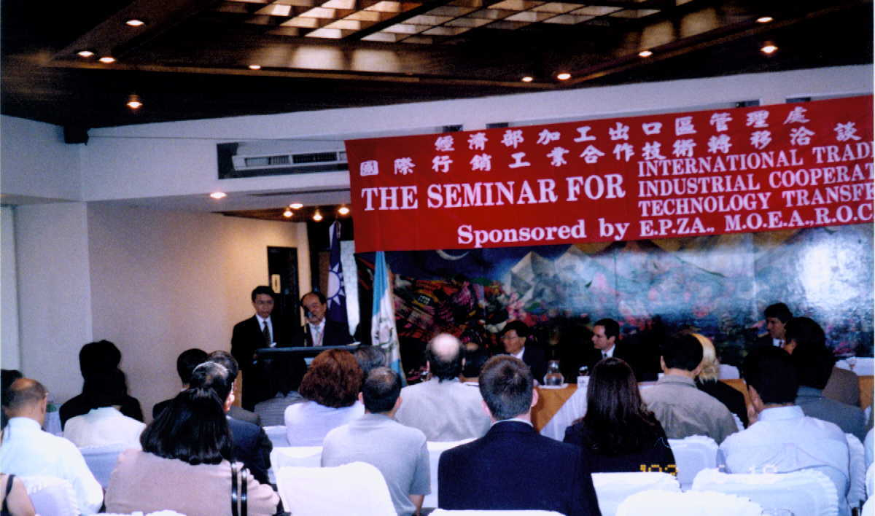
六月十八日在瓜國工業總會舉辦洽談會

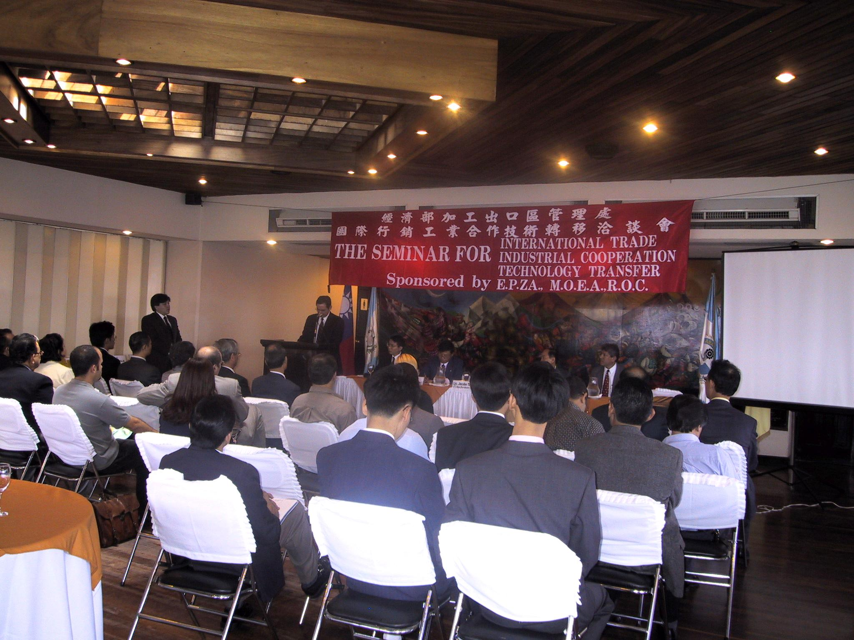
六月十八日在瓜國工業總會舉辦洽談會

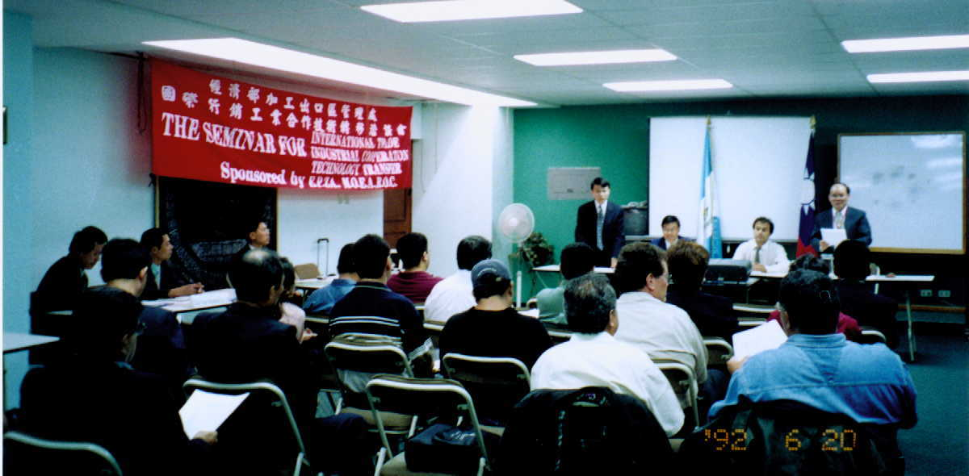
六月十九日在瓜國非傳統產業商品協會舉辦洽談會

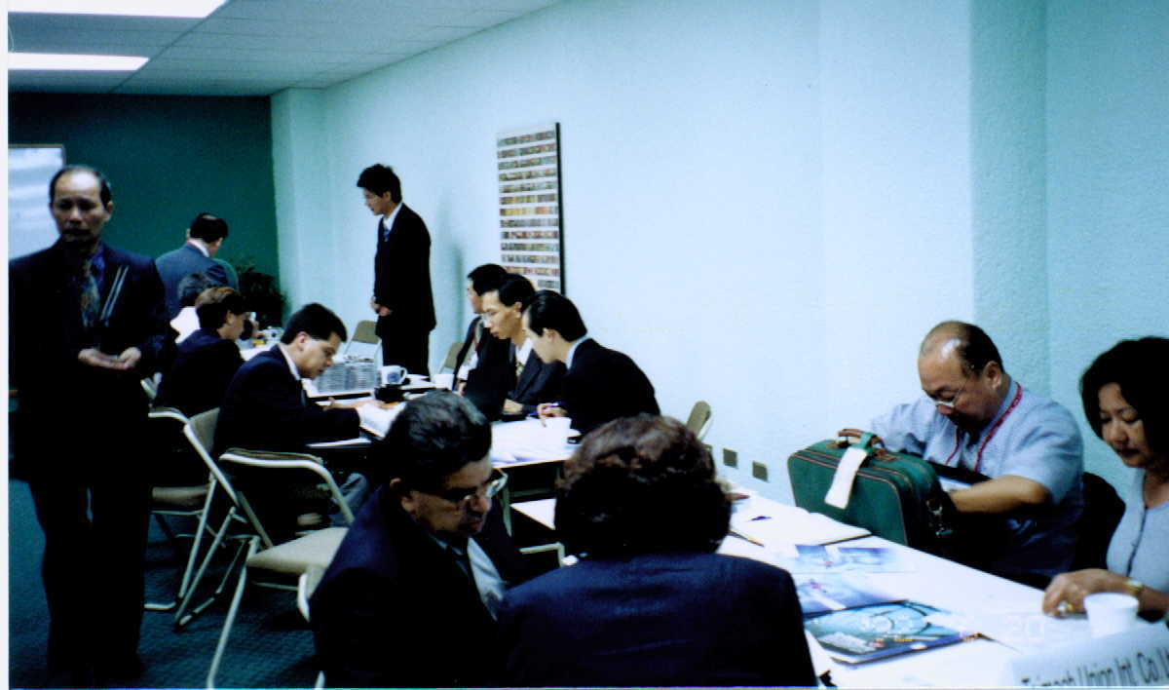
六月十九日在瓜國非傳統產業商品協會舉辦洽談會

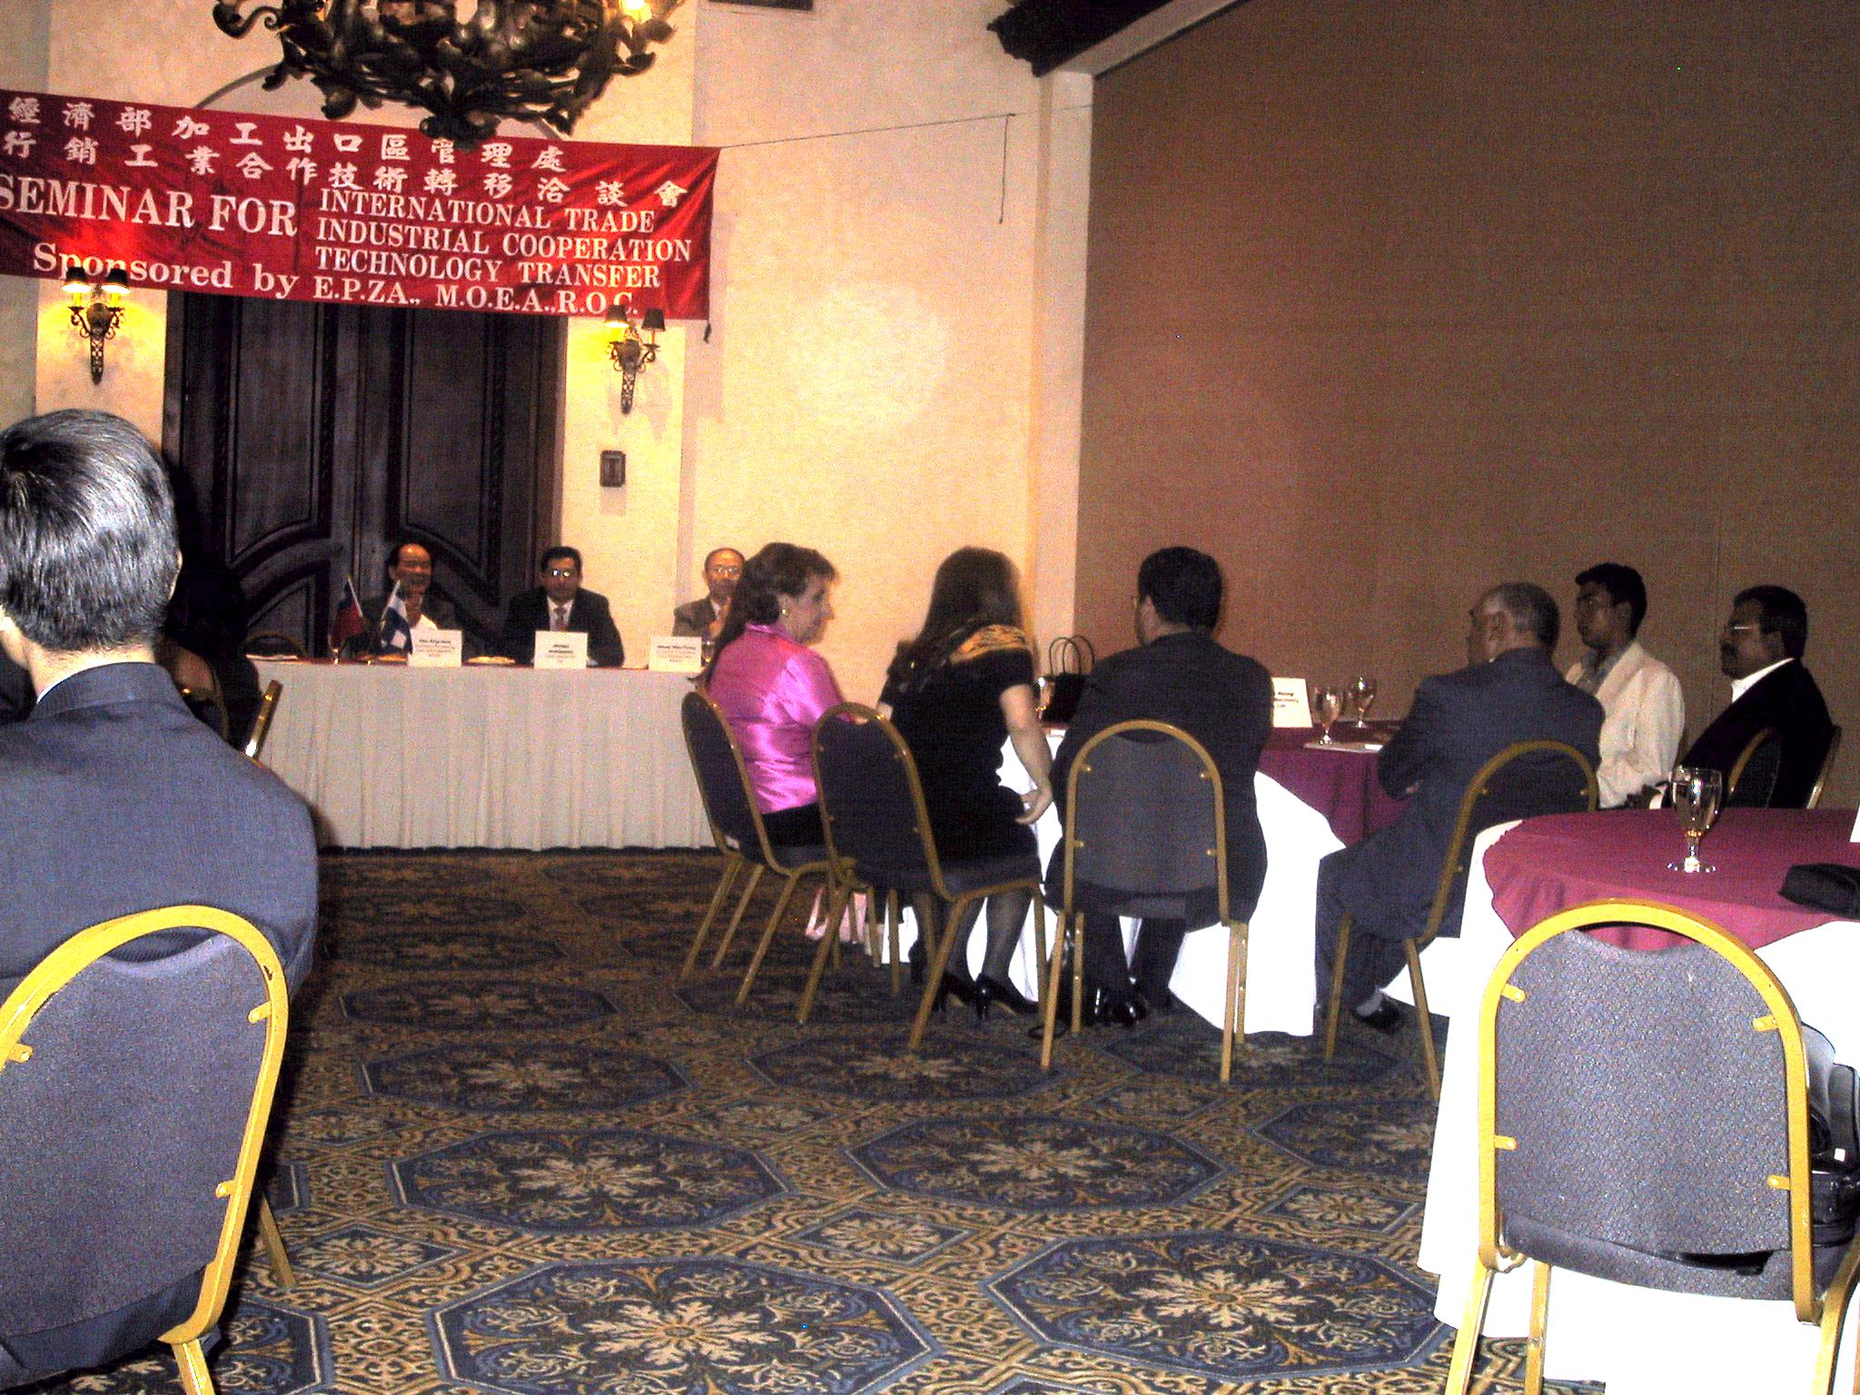
六月二十一日在宏國THE REAL CLARION HOTEL舉辦洽談會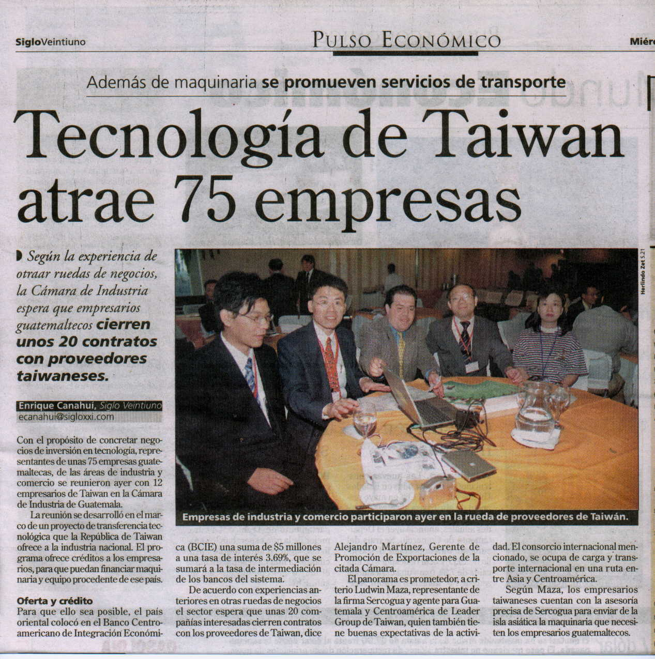
瓜國PULSO ECONOMIC報紙報導洽談會情形

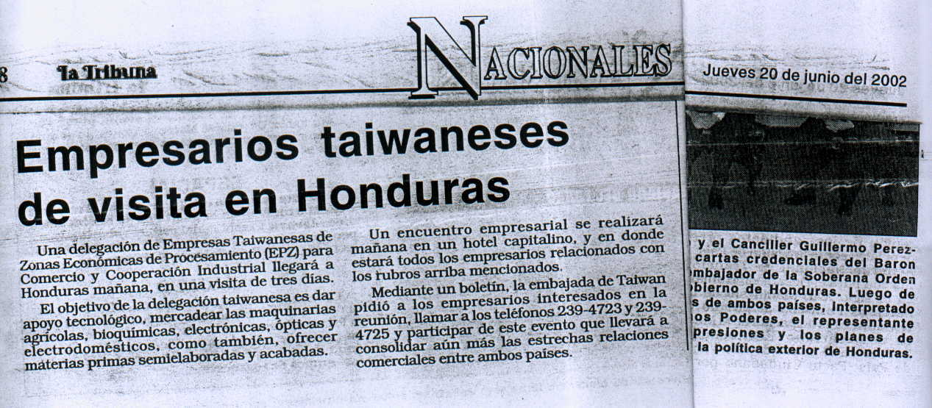
宏國NACIONALES報紙報導洽談會情形
肆 考察心得：

由於全球經貿環境快速變遷區域經濟體逐漸形成， 歐洲、美洲、亞洲等各國紛紛簽定自由貿易區協定， 區域間之貿易壁壘隱然成形。而台灣中小企業正面臨台幣幣值相對於鄰國較高，土地成本高漲，工資亦較鄰國為高，中小產業遭到嚴厲衝擊，不少企業相繼關廠歇業，或紛紛將企業遷往大陸，以求延續企業之生存， 造成我國經濟對大陸的依賴度逐漸提高，企業也因為自身的利益，對兩岸關係，常對政府施壓， 使得政府不得不重視此一嚴重問題。

尤其今年元月我國加入WTO以後，我國經貿環境開放國際競爭，國內市場及產業面臨國際競爭，中小型企業為求生存及發展，不得不作一番調整，中美洲之行及目前本處正著手推動的國際行銷及工業合作 似乎可為中小產業提供一解決之道。

中美洲各國大抵以農立國，工業基礎薄弱，正如我國五十年代、六十年代之工業，其民生工業品均仰賴進口，均屬外匯逆差之國家，各國政府均欲發展自身工業，企需仰賴先進國家之資金、技術及人才之訓練， 我國之中小企業及加工區之工業發展，正足以提供中美洲各國之所需。
基於以上之背景原因，謹於本報告中提出考察心得：
一、政府可輔導鼓勵已失去比較利益之我國生產民生工業用品之中小企業前往投資設廠，或以 JOINT VENTURE 之方式與當地業者合資，以其自有之資金技術在中美洲國家合作設廠，定能有所收穫。蓋因中美洲各國大抵以農立國，工業基礎薄弱，正如我國五十年代、六十年代之工業， 其民生工業品均仰賴進口，而我國之中小企業擅長於製造民生工業用品，擁有充足資金，良好技術及人才，此正為中美洲各國所需。
二、以美洲為市場之產業，尤其受有配額限制之產業，可由政府輔導其前往設廠，以避開目前過度集中移往大陸之不正常現象。蓋中共加入WTO時，簽訂一特別條款， 即中共出口產品若危及簽約國之產業時， 簽約國得採取防禦措施。目前中國大陸逐漸成為世界重要之生產工廠，當各個經濟體逐漸形成之際，美洲各國有朝之日將因大陸物品之入侵而採取貿易防禦措施，而中美洲各國處於美國後院，享有優惠措施，且預估2005年時，將與美國、加拿大、墨西哥完成談判，簽定自由貿易區協定。屆時如貿易國間貿易大戰開打，移往中美洲各國投資之產業必將不受衝擊，而移往大陸投資之產業必將受到嚴重衝擊，如此未雨綢繆措施，將加惠於廠商。
三、中美洲各國均為農業或服務業為主之國家，幾年前由於左派游擊隊之騷擾，政治不安，經濟發展停滯，外債高築，為避免經濟崩潰，近年來，政府無不盡力於經濟發展，加強基礎工業之建設，減少進口，以平衡逆差，民生用品盡力採行自行生產，採取類似我國五十年代、六十年代第一次及第二次進口替代政策，中美洲各國民生用品工業技術不高，卻是我中小企業所擅長，中小企業可掌握此一契機，銷售機器設備如包裝機、塑膠成型機、真空成型機等，或提供生產技術，以獲取商機，由此次中美洲各國商務洽談，以台盟公司銷售生產民生用品機器設備及提供技術支援，收穫最多，可以獲得佐證。
四、瓜地馬拉貧富差距懸殊，商業掌握在大財團或大公司的手裡，進口產品受到壟斷，且銀行融資利率高的關係，進口工業產品比台灣貴四至五倍，生產民生用品之機器大抵由德國、英國輸入，價格高昂，而台灣製造的產品，品質及價格均不輸德國、英國，因此銷售生產民生用品之機器，是個很好的切入點。
五、鑒於我國工業與中美洲各國工業層次不同，就發展形態而言，是為互補關係；就投資關係，可採用以我國廠商之機械技術及人員訓練作價投資，中美洲各國之廠商可透過合資管道向我國廠商購買所需之原物料及零組件，製造完成之產品可透過我國廠商行銷管道行銷，雙方在此一合作關係下互可蒙其利，進而增進中美洲各國與我國之工業合作關係。
六、政府可以貸款融資方式予中美洲國家，指定限向我國購置機械及原物料或零組件，此一方式，不僅可以嘉惠於邦交國之廠商，增進我國與邦交國之關係，並可為我國廠商擴增商機。
七、就加工區目前組成之國際行銷公司，可鼓勵其互相合作，前往中美洲國家設置聯合辦事處，一則可以互相支援，就近當地爭取訂單商機，另則可以節省單獨設置辦事處之經費。
- 考察團出團前宜做好事前準備工作，以求良好績效。此次考察，在瓜地馬拉市之廠商拜訪或洽談會辦理得非常成功，主要原因歸於事前有完善之籌備作業，我駐瓜地馬拉經濟參事事前結合媒體廣為報導，透過關係請瓜國工業總會及貿易協會協助轉知我考察團到訪之目的，邀請有興趣業者前來參加洽談，致使訪問或洽談均非常成功。
伍 附件：
